**ГУ «Средняя школа села Карабулак»**

Отчет проведенной декаде школьной библиотеки

С 1по 11 апреля 2017года в нашей школе была объявлена Декада школьных библиотек.

В рамках декады в нашей школе проведены различные мероприятия, книжные выставки,беседы, игры. Была оформлена выставка на тему «Парад интересных книг», обзор журналов «В помощь учителю».

10 апреля в библиотеке была проведена беседа с 3-4 классом о космонавтах библиотекарь рассказала детям о космосе о том, что первыми полетела в космос собака по имени Лайка за ним Белка Стрелка и т.д. а потом уже первый космонавт в мире - это Юрий Алексеевич Гагарин. Так же проведена беседа о первом космонавте Республики Казахстана Төқтаре Әубәкірове. Ребята также рассказывали о том что они сами знают о космосе что одевают, что едят, какими должны быть космонавты. В конце мероприятия был проведен блиц-опрос о космосе где себя хорошо проявили ученики 4 «А» класса Тоқтамыс Айбану, Сулейменова Милана, Серик Діңмұхамет, также ученики 3 «А» класса Аленхан Бейбарыс, Даулет Арслан.

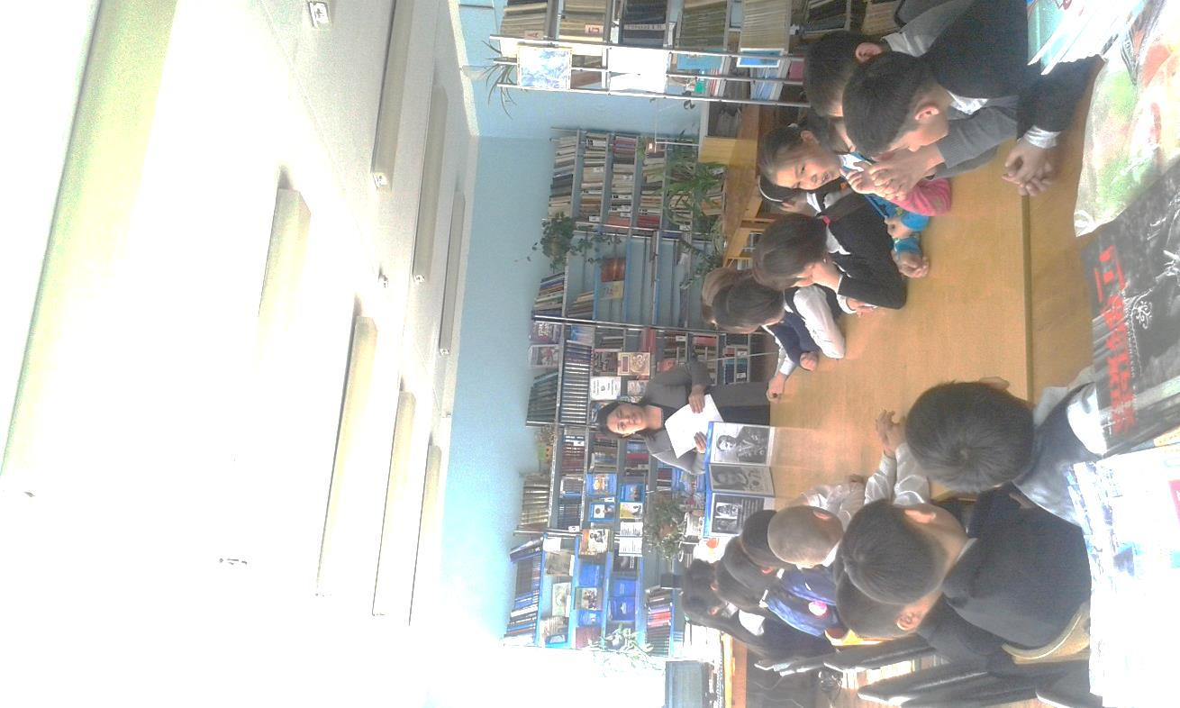

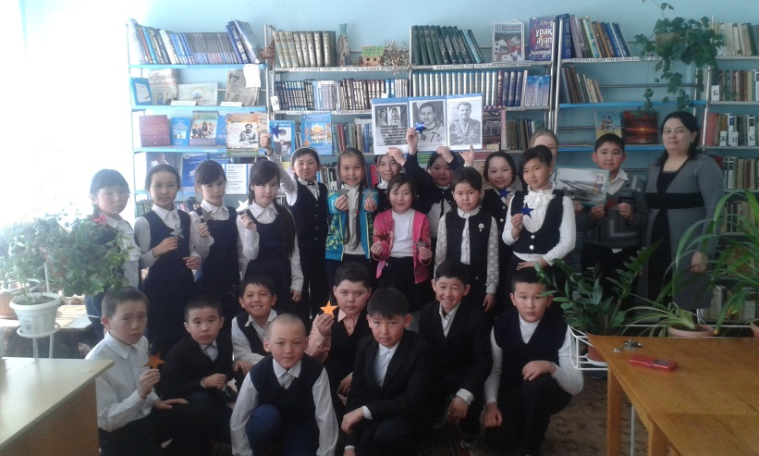

11 апреля 2017 г. для обучающихся 1-2 классов была проведена игра «Тапқыр достар» здесь ребята разгадывали загадки о природе, также ребята за восемь минут должны были ответить на 12 вопросов т.е. для 1класса 12 вопросов и для 2 класса 12 вопросов. Вопросы были подготовлены на тему о Родине, о природе, о животных. Также себя хорошо проявили ученики 1 класса Қабар Нұрғали, Динмухамет Алмас, Серік Нұртілеу, ученики 2 класса Ондасынов Нұрлыбек, Искак Әмір, Мухаметжан Алихан. По подсчетам баллов жюри присудила и 1 «А» и 2 «А» классу 1-ые места. Классы были награждены грамотами.

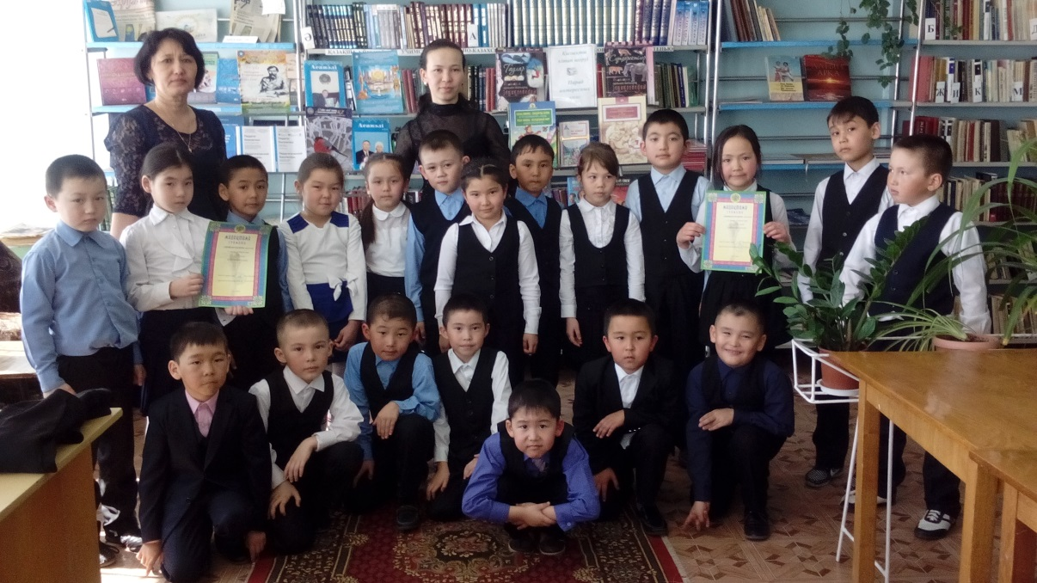

**Библиотекарь Искакова А.А.**